1. Общие указания.  Регулятор вакуума ( далее « регулятор» ) используется в медицинских учреждениях с централизованной системой обеспечения вакуумом в качестве составной части отсасывающего устройства приводимого в действие источником вакуума.  Регулятор вакуума может применяться в операционных, наркозных, реанимационных залах, родовых, перевязочных; палатах интенсивной терапии, послеоперационных палатах, палатах для больных с ожогами кожи, палатах новорожденных и недоношенных, процедурных эндоскопии.  Регулятор позволяет регулировать создаваемый в контейнере-сборнике вакуум на всем диапазоне от высоко вакуума -0,08 МПа до низкого вакуума -0,02 МПа .  Для инфекционных больных регулятор следует подключать через бактериальный фильтр.  Регулятор подключают к вакуумной магистрали. Схемы использования регулятора приведены на Рис 1 и 2.  В зависимости от способа подключения к вакуумной магистрали регуляторы изготавливаются следующих модификаций :  ГАКЕ 63.00.00 – регулятор вакуума с прямым включением через  клапанную систему ГАКЕ 55.00.00 - Рис 1.  ГАКЕ 63.00.00 – 01 - шланговый регулятор вакуума – Рис 2.  2. Технические данные.  2.1 Диапазон регулирования глубины вакуума………… от -0,08 МПа до –0,01 МП  Производительность регулятора при вакууме -0,08 МПа достигает 30 л/мин  2.2 Рекомендуемое давление в вакуумной магистрали……….... -0,08 ± 0,005 МПа  (- 80±5 кПа)  2.3 Средняя наработка на отказ не менее 5000 часов при среднем сроке службы не менее 4 лет.  2.4 Габаритные размеры ОМЭ-30 в сборе  – регулятор вакуума с прямым включением через клапанную систему  ………………………………………………………………………………… 115 х 90 х 70 мм.  – регулятор вакуума шланговый………………………………………..95 х 90 х 90 мм.  2.5 Условия эксплуатации  - температура ………………………………………………………………от 10° од 35° С  - влажность при 25° С………………………………………………………………до 80%  - давление………………………………………………………….от 530 до 800 мм рт. ст.  2.6 По условиям эксплуатации регулятор соответствует требованиям  ГОСТ Р 50444, исполнение УХЛ, категория 4.2.  2.7 Утечка входного вентиля регулятора в закрытом положении при давлении  -0,08 ± 0,025МПа не превышает 1 мл / мин. Утечка в корпусе регулятора при давлении -0,08 ± 0,025МПа не превышает 1 мл / мин.  2.8 В зависимости от воспринимаемых в процессе эксплуатации механических воздействий регулятор относится к классу «В» группы 2 по классификации ГОСТ Р 50444, раздел 1.  2.9 Конструкция регулятора обеспечивает его устойчивость к механическим  воздействиям, вызванным грубым обращением по ГОСТ Р 50267.0.  2.10 Наружные поверхности регулятора устойчивы к дезинфекции 3% раствором  перекиси водорода с добавлением 0,5% моющего средства типа “ Лотос “  по ОСТ42-21-2.  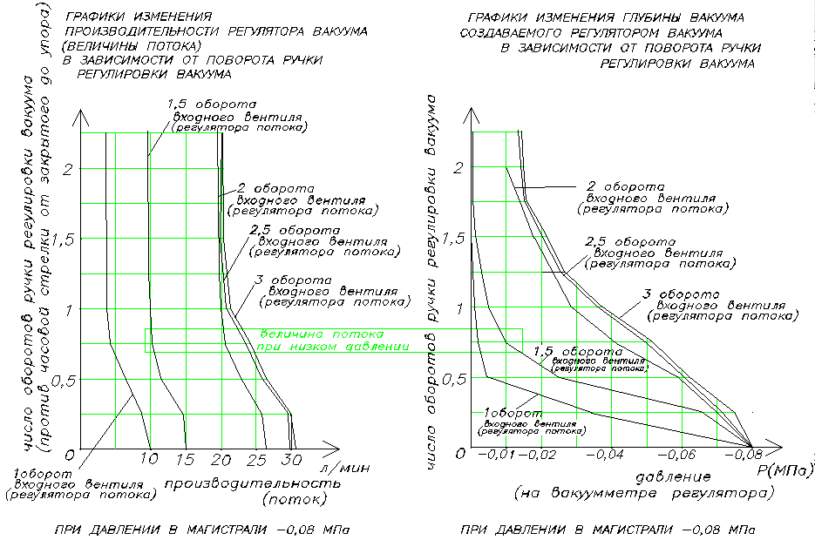  Рис.5  4. Комплектность.  В комплект поставки входят:  - регулятор вакуума ГАКЕ 63.00.00  - паспорт ГАКЕ 63.00.00 ПС.  5. Меры безопасности.  5.1 К работе с регулятором могут быть допущены только лица, получившие соответствующие инструкции по работе с ним.  5.2 Не допускается эксплуатировать регулятор при неисправном вакуумметре.  5.3 Регулятор следует оберегать от ударов и падений на твердую поверхность.  5.4 Периодически должна производиться разборка регулятора для чистки и промывки внутренних каналов корпуса.  6. Поверка.  6.1. Поверка вакуумметра проводится в соответствии с действующими нормативными документами не реже 1 раза в год. После поверки вакуумметр ставить на ФУМ ленту  ( фторопластовый уплотнительный материал).  6.2. Регулятор поставляется с поверенным вакуумметром.  7. Гарантии изготовителя.  7.1. Изготовитель гарантирует соответствие регулятора требованиям технической документации, при соблюдении потребителем условий эксплуатации, транспортирования и хранения.  7.2. Гарантированный срок эксплуатации регулятора 12 месяцев со дня ввода его в эксплуатацию, но не более 24 месяцев со дня отгрузки его с предприятия изготовителя.  3. Устройство и эксплуатация регулятора вакуума.  3.1 На Рис. 3 и 4 изображена схема устройства регулятора вакуума.  3.2 Регулятор вакуума подключается к вакуумной магистрали.  - Рис.3 - регулятор подключается к магистрали через входной штуцер.  - Рис.4 - регулятор подключается к магистрали через шланг, который надевают на входной штуцер регулятора и закрепляют гайкой.  3.3 Устанавливать регулятор рекомендуется при закрытых входном и регулировочном вентилях. Для этого следует ручку входного вентиля и ручку регулировки вакуума установить в крайнее положение по часовой стрелке до упора.  3.4 Зависимость глубины вакуума создаваемого регулятором и величины потока от поворота ручек регулировки показана на графиках рис.5.  Ручка входного вентиля помечена красной окружностью. Поворачивая ручку входного вентиля против часовой стрелки мы даем возможность уравняться вакууму до и после регулятора в вакуумном трубопроводе. При этом , уже после 1 оборота ручки за регулятором устанавливается такой же вакуум, как и в вакуумной магистрали ( -0,08 МПа) .  Ручка входного вентиля служит для регулировки величины потока (производительности регулятора). Производительность регулятора при повороте ручки против часовой стрелки  ( от закрытого до упора) увеличивается.  При 1 повороте регулятор пропускает 10 л/мин. При 1,5 поворотах ручки - 15 л/мин.  При 2,5 ÷ 3 поворотах - не менее 30 л/мин ( максимальная производительность).  3.5 Ручка регулировки вакуума служит для изменения глубины вакуума от  -0,08 МПа до -0,01 МПа. Вращая ручку регулировки вакуума против часовой стрелки мы уменьшаем глубину вакуума.  Вращая ручку, мы открываем отверстия, находящиеся под ручкой регулировки вакуума. При этом происходит подсос воздуха . В результате чего, разряжение в вакуумном трубопроводе уменьшается.  3.6 Контроль глубины вакуума производится по встроенному в регулятор вакуумметру.  3.7 Всасывающий штуцер выполнен по типу “елочка”, что позволяет подключать к регулятору шланги с различным внутренним сечением.  3.8 Корпус шлангового регулятора закреплен на струбцине которую устанавливают на рельс сечением 10 х 30 мм и закрепляют на рельсе винтом струбцины.  3.9 Предприятием постоянно ведется работа по усовершенствованию конструкции изделия, поэтому некоторые незначительные изменения могут быть не отражены в настоящем паспорте. |  | ЗАО ”Альтернативная наука”  УТВЕРЖДАЮ  Генеральный директор  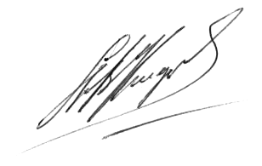  ЗАО ”Альтернативная наука”  Князев А.В.  РЕГУЛЯТОР ВАКУУМА  Паспорт  ГАКЕ 63.00.00 ПС  8. Свидетельство о приемке.  РЕГУЛЯТОР ВАКУУМА зав. №______________  Изготовлен в соответствии с действующий технической документацией, требованиями государственных стандартов и признан годным к эксплуатации.  Дата выпуска ______ МП ________________ ______________  Подпись ответственного лица, Расшифровка подписи  9. Свидетельство об упаковывании.  РЕГУЛЯТОР ВАКУУМА зав. №______________  Упакован ЗАО «Альтернативная наука», в соответствии с требованиями предусмотренными действующий технической документацией.  Начальник отдела сбыта ________________ _Макарова Г.Ф.___  Подпись ответственного лица, Расшифровка подписи  10. Сведения о поверке вакуумметров.  11. Предприятие изготовитель:  ЗАО «Альтернативная наука  г. Санкт – Петербург, ул. Прилукская, дом 22, лит Б,  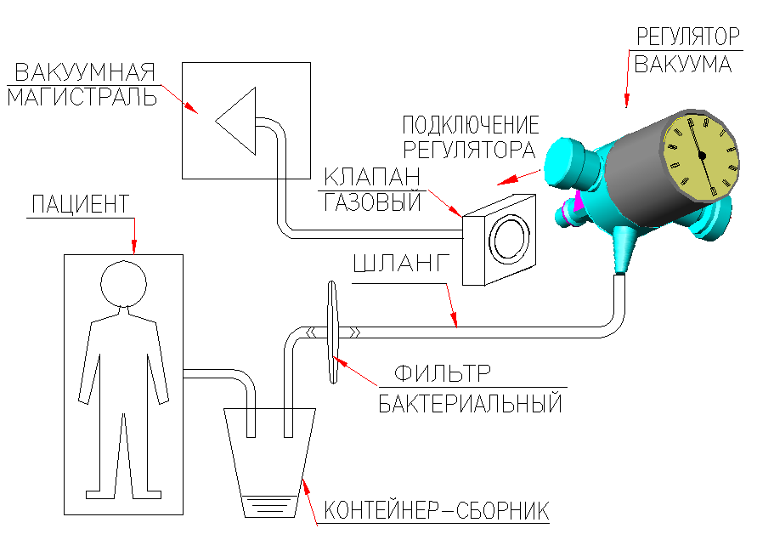  Рис. 1 Схема использования регулятора вакуума с прямым подключением..  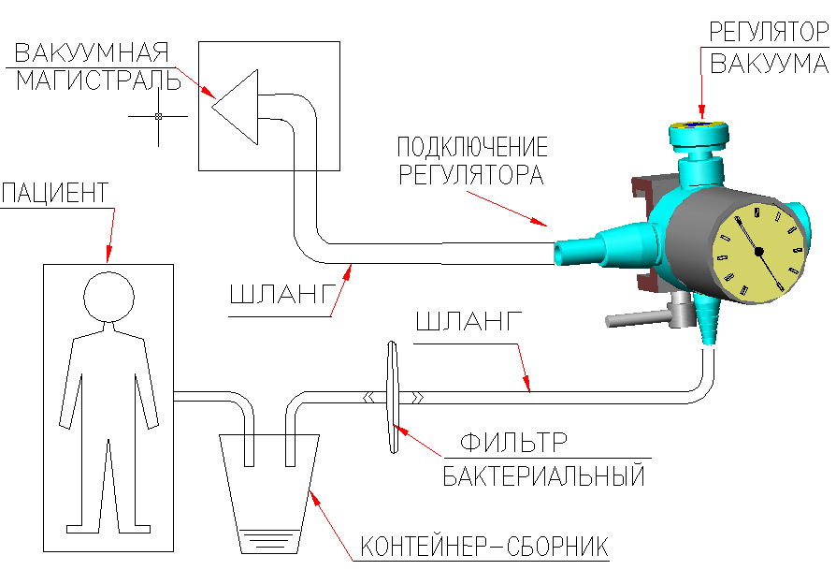  Рис. 2 Схема использования шлангового регулятора вакуума.  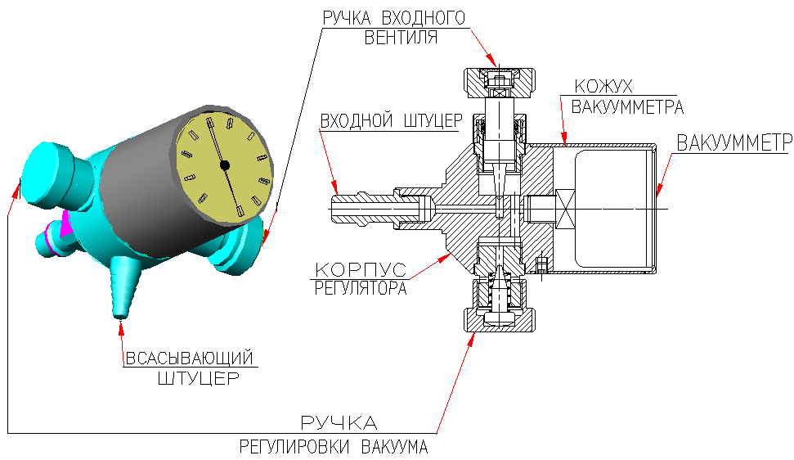  Рис. 3 Схема устройства регулятора вакуума с прямым подключением.  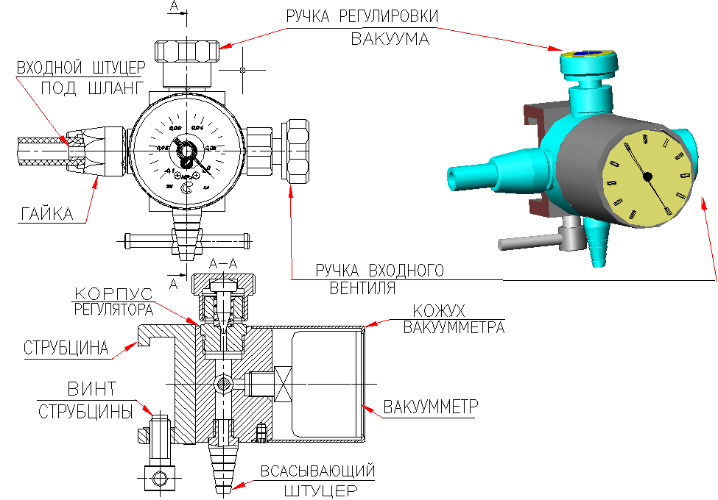  Рис. 4 Схема устройства шлангового регулятора вакуума.
  Дата поверки | Результат поверки | Дата очередной поверки | Подпись и клеймо поверителя
  ЗАО «Альтернатив
  ная наука»

